**Metodologia de *Kaizen***

1. **Pontos fundamentais da metodologia *Kaizen***

*Kaizen* é a prática da melhoria contínua. Foi originalmente introduzido no Ociente por Masaaki Imai com o seu livro *Kaizen*: The Key to Japan´s Competitive Success em 1986. Hoje o *Kaizen* é reconhecido em todo o mundo como um importante pilar da estratégia competitiva de longo prazo para as organizações. *Kaizen* é a melhoria contínua baseada em certos princípios orientadores, tais como:

* Processos consistentes conduzem aos resultados desejados;
* Ver por si mesmo para compreender a situação atual;
* Falar com dados e gerir com base em factos;
* Tomar medidas para conter e corrigir as causas raiz dos problemas;
* Trabalhar como equipa;
* *Kaizen* aplica-se a todos;

Uma das características do *Kaizen* é que os grandes resultados vêm de muitas pequenas mudanças acumuladas ao longo do tempo. Contudo, isto pode ser erradamente interpretado, como se *Kaizen* fosse equivalente a pequenas mudanças. Na verdade, *Kaizen* significa que todos estão envolvidos na melhoria. A maioria das mudanças podem ser pequenas, mas os maiores impactos do *Kaizen* são liderados pela administração em projetos transformacionais, ou por equipas multifuncionais em eventos Kaizen (KAIZEN INSTITUTE, 2018).

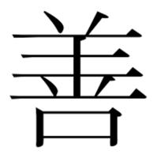

ZEN

KAIZEN

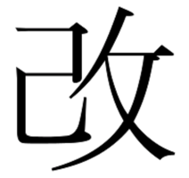

KAI



1. **Muda, Mura e Muri?**

São termos tradicionais da língua japonesa, que geralmente são relacionados pelas pessoas que trabalham com o Sistema Toyota de Produção (STP) como sendo os tipos de desperdícios encontrados em uma organização. Na busca por identificar e eliminar os desperdícios, que é o verdadeiro foco do [Kaizen (melhoria contínua)](https://www.citisystems.com.br/kaizen-metodo-melhoria-continua/), é muito importante compreender estes 3 termos importantes.  
Para exemplificar o [Muda, Mura e Muri](https://www.citisystems.com.br/muda-mura-muri/) em uma indústria, vamos recorrer à Figura 1 abaixo:

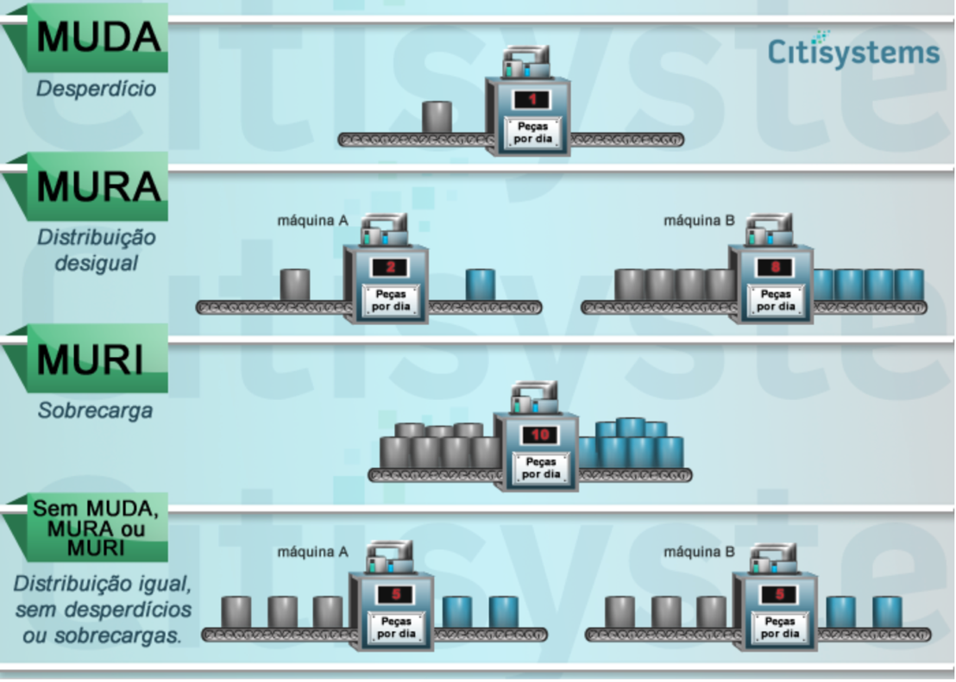

Na Figura 1, podemos observar que em uma situação de Muda, a máquina produz muito menos do que é capaz, gerando desperdício de recursos. Já no Mura, tem-se uma máquina produzindo mais do que o normal (máquina B) enquanto que a outra (máquina A) ainda está produzindo muito menos do que é capaz, gerando então um desnivelamento.  Já na situação de Muri existe uma sobrecarga na máquina, podendo levá-la a uma ocorrência de fadiga ou quebra. A situação ideal como podemos perceber é a situação em que não existe Muda, Mura e Muri de forma a disseminar uma distribuição uniforme, sem desperdícios ou sobrecargas.

Taiichi Ohno,  um engenheiro de produção que iniciou sua carreira no setor automotivo em 1943 e é considerado o pai do TPS, disse o seguinte:

“… A insuficiência de padronização e racionalização cria desperdício (Muda), inconsistência (Mura) e irracionalidade (Muri) em procedimentos de trabalho e horas de trabalho que, eventualmente, levam à produção de produtos defeituosos.” (Sistema Toyota de Produção; Além produção em larga escala por Taichi Ohno).

Esta falácia de fato é sistêmica: Produção irregular (Mura) conduz ao stress e sobrecarga (Muri), que geram defeitos e desperdícios(Muda). Vejamos em detalhe cada um dos termos:

MUDA:

O termo Muda na linguagem japonesa significa qualquer atividade que gere desperdício, que não adicione valor ou que não seja produtiva. Ele reflete a necessidade de reduzir os resíduos com o objetivo de aumentar a rentabilidade.

Em termos gerais, um processo agrega valor através da produção de produtos ou prestação de serviços sendo ambos pagos pelo cliente. Os desperdícios ocorrem quando o processo consome mais recursos do que se é necessário para atender as necessidades do cliente. Por isso, é preciso criar atitudes e ferramentas que colaborem na identificação destes resíduos.

Taiichi Ohno desenvolveu uma lista com os [setes tipos de desperdícios](https://www.citisystems.com.br/7-desperdicios/) do ponto de vista do Lean Manufacturing. Eles servem como um guia para que uma empresa detete os muras e desenvolva ações de forma a combate-los. São eles:

* Defeitos
* Excesso de produção ou superprodução
* Espera
* Transporte
* Deslocamento

MURA:

O termo Mura significa inconsistência e irregularidade. Pode ser definido também como sendo a variação na operação de um processo não causada pelo cliente final. Representa o desnivelamento do trabalho ou máquinas.

Se na empresa onde você trabalha já foi presenciado uma situação em que as pessoas tiveram que trabalhar como “loucos” no período da manhã para atender um pedido e logo no período da tarde houve uma calmaria, com certeza você presenciou um Mura.

As irregularidades e inconsistências podem ser evitadas aplicando-se o conceito do [Just in time](https://www.citisystems.com.br/just-in-time-conceito-significado/), pois além dele manter o inventário baixo, nele é estabelecido um rígido controle de produtos de forma a fornecer ao cliente peças no momento certo, na hora certa e na quantidade certa.

O nivelamento da produção, conhecido por [Heijunka](https://www.citisystems.com.br/heijunka/), assim como o  [Kanban](https://www.citisystems.com.br/kanban-conceito-sistema-o-que-e-on-line/) também podem ser utilizados para controlar diferentes fases do processo e de subprocessos funcionando como ferramentas importantes para a identificação e eliminação do mura.

MURI:

O Muri é a sobrecarga causada na organização, equipamentos ou pessoas devido ao Muda e Mura. Traduzindo para o português, significa “irracionalidade, muito difícil, excessos, imoderação”.

O Muri faz com que a máquina ou as pessoas excedam os seus limites naturais. Enquanto que a sobrecarga nas pessoas resulta em problemas de segurança e qualidade, o Muri nas máquinas resulta em aumento de quebras de equipamento e defeitos.

O Muri pode ser evitado através do trabalho padronizado, lembrando que todos os processos podem ser subdivididos ou reduzidos para uma forma mais simples. Quando todos conhecem as rotinas e os [padrões](https://www.citisystems.com.br/etapa-manutencao-autonoma-estabelecer-padroes/) de trabalho, é possível observar melhorias na qualidade, na redução de custos e na [produtividade](https://www.citisystems.com.br/produtividade/).

1. **Tipos de desperdícios**

Relativamente aos desperdícios gerados durante o processo de fabrico Taiichi Ohno desenvolveu uma lista com 7 tipos diferentes de desperdícios. Esta lista serve como guia para que uma empresa detecte os muras e desenvolva ações de forma a combate-los. Estes são:

**1 – Defeitos**

Desperdícios gerados por não conformidade dos produtos. Os produtos são medidos em partes por milhão e geralmente este índice encontra-se me torno de 1%. Este resultado deve-se ao desenvolvimento do controlo de qualidade, concentrando os esforços no cumprimento correto do processo, invés de fiscalizar os resultados.

**2 – Excesso de produção ou Superprodução**

A produção sem demanda cria estoques intermediários, aumentando os custos de armazenamento e manuseio destes produtos na linha, sem contar que produtos podem ser produzidos e não serem vendidos. De acordo com o princípio do Just in Time (JIT) produz-se somente a quantidade demandada de produtos. O sucesso do JIT foi somente possível devido à reorganização do trabalho e redução drástica do tempo de set-up

**3 – Espera**

Tempo é dinheiro, ou seja, quando não é utilizado de forma eficiente resulta num desperdício. A todo momento custos são gerados para manter o aluguel das instalações, os salários dos operadores, a iluminação e até a energia elétrica que alimenta os equipamentos. Portanto, é importante utilizar cada minuto de cada dia de forma produtiva. Caso contrário, desperdícios estarão sendo gerados.

**4 – Transporte**

O tempo necessário para deslocar produtos está diretamente relacionado a custos. Além da energia necessária (combustível de empilhadeiras ou mesmo o tempo das pessoas), existe ainda o custo do inventário no deslocamento dos produtos quando partem de uma área para outra. Deve dar-se importância também que quanto maior o tempo de transporte maior será o tempo desde a emissão do pedido até que o produto seja entregue ao cliente.

**5 – Deslocamento**

Assim como o transporte, o tempo gasto na movimentação dos funcionários pela planta é considerado um grande desperdício. Por que é necessário o operador ter  que dispender tempo ao caminhar para pegar uma ferramenta ou uma peça se ele poderia ter o que é necessário à mão com uma simples modificação do layout da planta ou implantação de ferramentas de housekeeping.

**6 – Processamento inapropriado**

Trabalhar mais do que precisamos pode ser a forma mais óbvia de desperdício, assim deve apenas ser processado o que é necessário. Um bom exemplo deste tipo de desperdício ocorreu numa empresa que realizava acabamentos de superfície em peças que após o acabamento eram transferidas para trituradores, quando na verdade esses acabamentos nas superfícies em questão não serviram para nada visto que estavam indo para trituradores.

**7 – Estoque**

O estoque esconde vários problemas como: problemas na entrega, falta de previsibilidade de vendas ou falta de confiança nos equipamentos produtivos que acabam por criar estoques intermediários, falta de sincronismo entre as pessoas envolvidas no processo produtivo e custos com armazenamento (transporte, controle e necessidade de espaço).

1. **Gemba?**

O Gemba kaizen é um conceito de melhoria continua que visa a aprimorar os processos e reduzir possíveis desperdícios. Gemba refere-se à localização onde é criado valor. Enquanto que Kaizen refere-se às melhorias. Um dos conceitos chaves do Kaizen é a procura da excelência operacional por meio de uma técnica de manutenção domestica conhecida por “cinco S’s”.

O primeiro ‘S’ provem de Seiri, que significa “tipo”, e lida com o conteúdo literal do Gemba, removendo quaisquer itens que excedam os requisitos para criar uma área de trabalho mais simplificada.

Em seguida vem a Seiton, que significa colocar as coisas em ordem, quando um sistema é introduzido, dando a cada item seu próprio lugar, o que significa que as ferramentas necessárias para o trabalho são facilmente acessíveis - reduzindo o desperdício de tempo.

Seiso, traduzido significa “esfregar”, e é o terceiro 'S'. O estágio não se refere simplesmente a manter um local de trabalho limpo, mas também de manter as coisas em ordem.

Seiketsu (limpeza) é a próxima etapa, que se refere à padronização de processos em todo o local de trabalho. "O gerenciamento visual é um aspecto importante para facilitar o entendimento desses padrões".

Uma vez que os primeiros quatro passos tenham sido cumpridos, a empresa deve então focar-se no shitsuki, sustentando as mudanças que foram feitas.

1. **Eventos Kaizen**

O evento kaizen é um programa de melhoramento contínuo que envolve o conhecimento dos trabalhadores a fim de proporcionar bons resultados à empresa através do desenvolvimento das etapas decisivas.

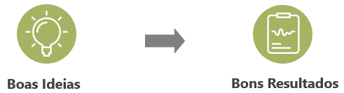

Figura - Desenvolvimento do evento Kaizen.

Pode-se traduzir numa reunião com o objetivo de melhorar o processo que tem que ser analisado os custos, as condições de segurança e saúde e eliminar as perdas e desperdícios. Dependendo do acordo dos colaboradores, as decisões devem ser implementadas por toda a empresa e comunicadas devidamente aos trabalhadores que dela fazem parte.

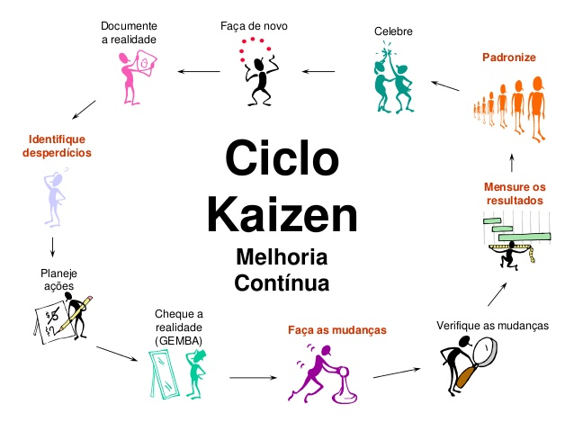

Figura - Plano do evento Kaizen.

Este evento segue um ciclo PDCA em que significa (Plan-Planear, Do-Executar, Check-Confirmar, Act-Agir).

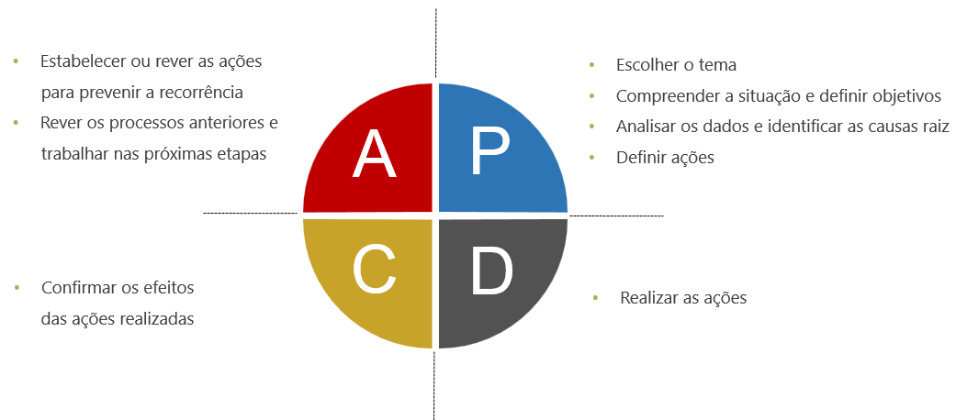

Figura - Execução do Plano PDCA.

A execução deste evento traz benefícios para a empresa, tais como:

* Garantir sustentabilidade do negócio;
* Aumentar o envolvimento e participação dos colaboradores;
* Aumentar a capacidade de produção, eficiência e lucro da empresa;
* Reduzir custos/desperdícios operacionais;
* Melhoria contínua e excelência operacional das equipas;
* Sensibilização da equipa kaizen quanto ao gerenciamento de mudanças;
* Alinhar as melhorias com a estratégia de organização;
* Proporcionar satisfação nos clientes;
* Eliminar os desperdícios.

1. **Cinco princípios que constituem a ferramenta 5S**

A ferramenta 5S teve origem no Japão. Foi feita na esperança de melhorar as condições de vida da população após a Segunda Guerra Mundial. O seu objetivo essencial foi evitar o desperdício que ocorria no país. Esta é uma metodologia constituída por 5 sensos com base em comportamentos, tendo como objetivo uma melhoria contínua de condições de limpeza, manutenção e segurança. Apesar desta metodologia ser maioritariamente aplicada a empresas, também poderá ser aplicada na vida quotidiana da população, seja em meios sociais, familiares ou em qualquer local público.

Tabela - Descrição dos sensos pertencentes à ferramenta 5S:

|  |  |  |
| --- | --- | --- |
| Nome original | Sensos | Atuação |
| Seiri | Utilização | Separar o necessário do desnecessário. Eliminar tudo aquilo que não é útil no espaço de trabalho. |
| Seiton | Organização | Realocação dos produtos e ferramentas para melhorar a produtividade e otimizar sua utilização. |
| Seisou | Limpeza | Limpar e evitar sujar. |
| Seiketsu | Saúde | Padronizar as práticas saudáveis. |
| Shitsuke | Autodisciplina | Assumir a responsabilidade de seguir os padrões saudáveis. |

É importante ter em conta as vantagens e eliminações que foram proporcionadas devido à aplicação desta metodologia implementada numa empresa, como tal deve-se ter em conta os seus pontos fortes e fracos.

Tabela –Descrição das vantagens devido à execução da metodologia 5S:

|  |  |
| --- | --- |
| Vantagens | Eliminação |
| Melhoria de processos | Problemas de saúdes |
| Aumento da produtividade | Custo extra |
| Qualidade no serviço, produtos e atendimento | Falta de produtividade |
| Desenvolvimento da criatividade | Desperdício |
| Prevenção de acidentes | Cansaço em excesso |

1. **Standard Work**

Trabalhar de forma padronizada é o princípio para o sucesso do método de kaizen, desta maneira é possível assegurar que todas as melhorias são mantidas. Através da documentação das práticas de trabalho actuais é criada uma linha base que é alterada sempre que uma melhoria é implementada, melhorar o trabalho padronizado é um processo continuo.

O trabalho patronizado consiste em três elementos:

* Takt time, que define a taxa a que os produtos devem ser produzidos num processo, de forma a suprimirem a demanda do consumidor;
* Trabalho sequencial preciso, em que o operador executa as tarefas no trakt time;
* Inventário padrão, que garante a produção contínua.

Executar um trabalho padronizado, depende da recolha e registo de dados pelos responsáveis da produção.

O trabalho padronizado tem benefícios que incluem a documentação do processo actual em todos os turnos, redução de alterações no processo produtivo, maior facilidade no treino de novos operadores, redução de lesões e uma linha base para actividades de melhoria.

A padronização do trabalho implica disciplina, mas é um elemento essencial que é negligenciado com frequência.

1. **Kanban**

A metodologia Kanban foi inventada na Toyota, no final da década de 40 por Taiichi Ohno, para manter de forma eficaz o funcionamento do sistema de produção em serie.

Kamban é um termo de origem Japonesa que significa “sinalização”. O objectivo é que os processos sejam sinalizados na zona de produção de acordo com a sua fase de execução, de forma a possibilitar um controlo detalhado com informações sobre quando, quanto e o que produzir. Esta ferramenta permite, de forma simples, que o operador não produza produtos não requisitados evitando perda por sobreprodução. É fundamental que a informação seja transmitida de forma simplificada e visual.

Esta metodologia de gestão actualmente é usada sob a forma de suporte electrónico, evitando-se o problema da perda de cartões e conferindo maior rapidez à actualização do quadro de tarefas.